Проверка значимости параметров регрессии a и b Лекция 5
с помощью t-теста Стьюдента.
Проверить значимость оценок коэффициентов регрессии – значит установить достаточно ли велика оценка для статистически обоснованного вывода о том, что коэффициент регрессии отличен от нуля. Для этого проверяют гипотезы о равенстве нулю коэффициентов регрессии.
Выдвигают нуль – гипотезу
H₀: α= 0, β=0

Против альтернативной
H₁: α ≠ 0, β ≠ 0
Для проверки H₀ гипотезы вычисляется t – статистика для каждого параметра
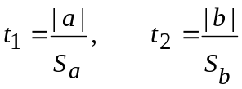,
которая имеет распределение Стьюдента с k = n - h степенями свободы
где
n - количество наблюдений;
h - количество оцениваемых параметров (h = 2 в нашей модели);
S_{a}, S_{b} - оценки среднего квадратичного отклонения коэффициентов регрессии
По доверительной вероятности р (или уровню значимости α = 1 - р) и числу степеней свободы k находят по таблице распределения Стьюдента критическое значение t_{pk} , что удовлетворяет условию P( | t_{i} | ≥ t_{pk}) ≥ α.. Если | t_{i} | ≥ t_{pk}, то нулевая гипотеза о равенстве нулю коэффициента регрессии отбрасывается, коэффициент считается значимым. При | t_{i} | ≤ t_{pk} - нет основания отвергнуть нулевую гипотезу.
Доверительный интервал коэффициентов регрессии
Доверительный интервал для значимых параметров регрессии строится так.
Из условий
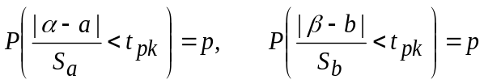.
находят доверительные интервалы подлинных коэффициентов регрессии α и β по формулам
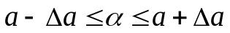 , где 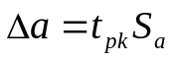
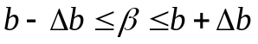 , где 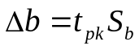
Таким образом мы получаем интервалы (а - Δа ; а + Δа) и (b - Δb ; b + Δb) в которых с доверительной вероятностью р находятся подлинные значения коэффициентов регрессии α и β..
Здесь t_{pk} – значение функции Стьюдента, которое определяется по таблице при заданном значении доверительной вероятности p и числа степеней вольности k = n – 2
Относительные стандартные ошибки оценки коэффициентов
регрессии
Относительные стандартные ошибки оценок коэффициентов регрессии определяются отношениями вида
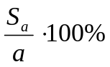- для свободного члена;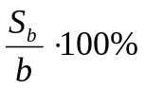 -для углового коэффициента
Эти характеристики используются для оценки качества подобранного уравнения регрессии. Чем меньше относительные стандартные ошибки оценок параметров, тем меньше оцениваемые величины переменной у отличаются от ее наблюдаемых значений и тем более надежен прогноз, основанный на данном уравнении регрессии.

Доверительная зона базисных данных парной линейной регрессии
Доверительная зона базисных средних значений Ye_{i} определяется по формуле (Ye_{i} - Δy_{i}; Ye_{i} + Δy_{i}) где

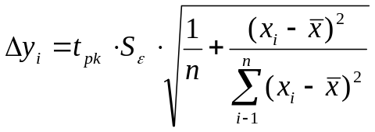
Это означает, что с доверительной вероятностью р средние значения переменной у при соответствующих значениях х находятся в доверительной зоне радиусом Δy.
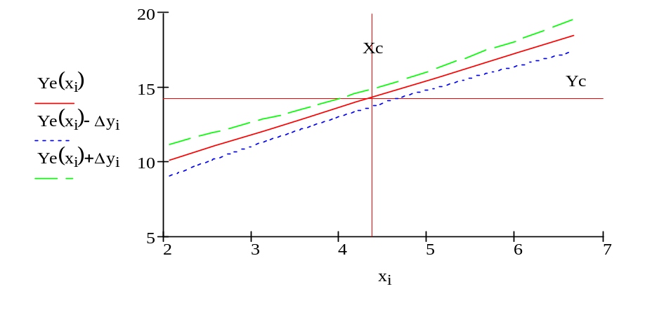

Из графика доверительной зоны хорошо видно, что наилучшие приближения с заданной доверительной вероятностью наблюдаются в окрестности точки с координатами 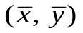.

Прогноз и его доверительный интервал
Прогнозом называется научное предвиденье вероятных путей развития явлений и процессов в более-менее отдаленном будущем. Предполагая, что общая тенденция в процессе развития будет сохраняться, можно делать прогноз, опираясь на зависимости вида Y=f(X), построенные по данным прежних наблюдений, экстраполируя эти зависимости.
Среднее значение прогноза показателя Ye_{p} при значении фактора х_{р} при линейной регрессии определяется по формуле
Ye_{p} = a + bx_{p}
Интервал надежности конкретного прогнозируемого значения у_{р} равен
Ye_{p} - ΔYe_{p} ≤ y_{p} ≤ Ye_{p} + ΔYe_{p}
где
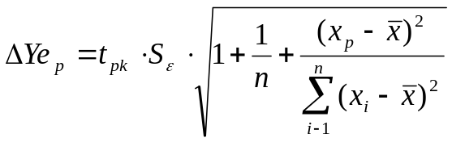
3.6. Нелинейная парная регрессия
Многие экономические процессы наилучшим образом описываются нелинейными соотношениями. Нелинейными являются функции спроса по доходам, производственные функции (объема выпуска от затрат ресурсов), издержки производства от объема выпуска и т.д. Нелинейную регрессию по методам оценок параметров делят на два вида:
- Нелинейные по факторам Х и Y, но линейные относительно параметров регрессии. Такую регрессию называют квазилинейной. Вот ее примеры:
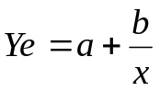 - обратная зависимость;
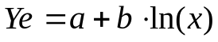 - логарифмическая зависимость.
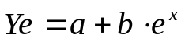 - экспоненциальная зависимость
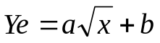
- Нелинейные и по факторам Х и Y, и по параметрам регрессии. Например:
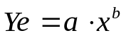 - степенная функция;
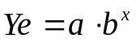 - показательная функция;
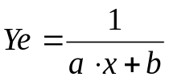 - обратная зависимость
Парную квазилинейную регрессию можно записать в общем виде так
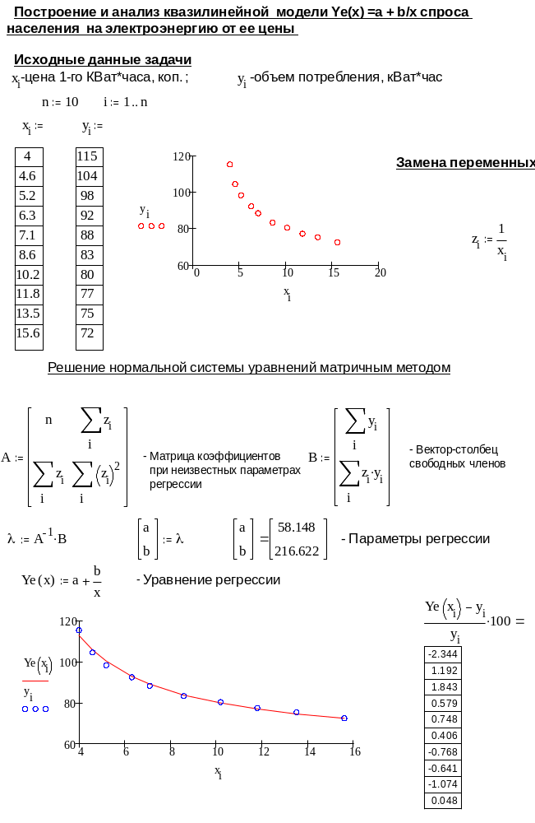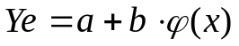
Если выполнить замену переменных и преобразовать исходные данные
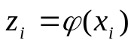 i= 1…n,
то нелинейная парная регрессия приводится к линейной вида
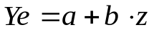
Для приведенных выше квазилинейных регрессий преобразование исходных данных осуществляется следующим образом:
1). ⇒ 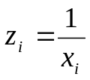
2). ⇒ 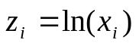
3). ⇒ 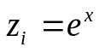
4). ⇒ 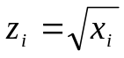
Поиск неизвестных параметров a и b уравнений регрессии осуществляется с помощью метода наименьших квадратов, при этом остаются в силе все свойства оценок параметров, регрессии, аналогично строятся доверительные интервалы.
Нормальная система уравнений в этом случае выглядит так
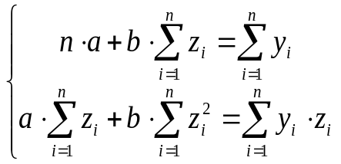
Второй вид нелинейных уравнений регрессии не допускает применение обычного метода наименьших квадратов, ибо приходится решать систему нелинейных уравнений. Однако с помощью подходящих преобразований нелинейную функции регрессию можно свести к линейной и применить к преобразованным параметрам статистические критерии линейной регрессии.
Рассмотрим способы преобразований нелинейных регрессий 2-го вида в линейные.
1). 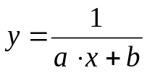
Преобразуем исходные данные следующим образом, 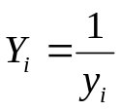 и тем самым нелинейную регрессию приведем к линейной 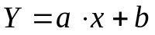
Оценка параметров a и b выполняется по формулам линейной регрессии, в которых значения фактора у_{i} заменены Y_{i}.
2). 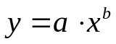 Прологарифмируем обе части уравнение регрессии, получим
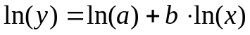
Сделаем замену переменных преобразовав исходные данные, так
при этом нелинейная регрессия преобразуется в линейную 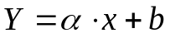
Оценка параметров α и b выполняется по формулам линейной регрессии, в которых значения фактора у_{i} и х_{i} заменены Y_{i}.и X_{i}.
Для оценки параметра а выполняют обратное преобразование 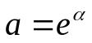
3). 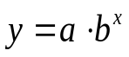 Прологарифмируем обе части уравнение регрессии, получим
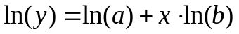
Сделаем замену переменных преобразовав исходные данные
и нелинейная регрессия преобразуется в линейную 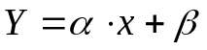
Для оценки параметра а и b выполняют обратное преобразование
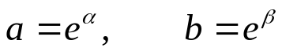
Рассмотрим пример поиска параметров 1-го вида регрессии в среде Mathcad.

